**新 书 推 荐**

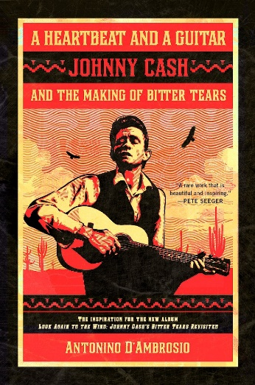**中文书名：《心跳与吉他：约翰尼·卡什与<苦涩的眼泪>的创作》**

**英文书名：*A HEARTBEAT AND A GUITAR: Johnny Cash and the Making of Bitter Tears***

**作 者：Antonino D'Ambrosio**

**出 版 社：Bold Type Books**

**代理公司：William Clark Associates/ANA/Jessica**

**页 数：296页**

**出版时间：2009年10月**

**代理地区：中国大陆、台湾**

**审读资料：电子稿**

**类 型：音乐**

**内容简介：**

《心跳与吉他》讲述了两位截然不同但又相互联系的音乐家——反传统的约翰尼·卡什（Johnny Cash）和前卫的民谣艺术家彼得·拉·法奇（Peter La Farge）的合作——《苦涩的眼泪：美国印第安人的歌谣》（*Bitter Tears: Ballads of the American Indian*），这张专辑影响了布鲁斯·斯普林斯汀（Bruce Springsteen）和鲍勃·迪伦（Bob Dylan）等人。在这两位音乐家的亲密写照中，丹布罗西奥（D'Ambrosio）采访了卡什乐队的幸存成员、他的制作人和崇拜者皮特·西格(Pete Seeger)和克里斯·克里斯托弗森(Kris Kristofferson)。他描绘了一个激进抗议的时代，以及20世纪60年代最具争议和最持久的政治波普艺术作品之一的创作过程。

《心跳与吉他》是新专辑《再看风：约翰尼·卡什苦涩的泪水再次出现》（*Look Again to the Wind: Johnny Cash’s Bitter Tears revisit*ed）的灵感来源，专辑邀请了包括爱美萝·哈里斯（Emmylou Harris）、史蒂夫-厄尔（Steve Earle）、基利恩·韦尔奇（Gillian Welch）和克里斯·克里斯托佛森（Kris Kristofferson）在内的美国顶级艺术家。

**作者简介：**

**安东尼诺·丹布罗西奥（Antonino D’ambrosio）**是拉拉塔新媒体集团的创始人和董事，这是一家位于纽约市的独立媒体正义和制作组织。他最近的电影是由喜剧演员刘易斯·布莱克（Lewis Black）主演的《没有免费的午餐》（*No Free Lunch*）。他的文章曾出现在《国家》（*Nation*）、《每月评论》（*Monthly Review*）、《喧嚣》（*Clamour*）等许多杂志上。2001年，《纽约时报》（*New York Times*）将拉拉塔的工作描述为通过独立媒体“创造真正的民主”。丹布罗西奥（D'Ambrosio）目前是新墨西哥州圣达菲当代艺术中心的驻场艺术家，在那里他发起了多媒体电影项目La Terra Promessa。安东尼诺·丹布罗西奥（Antonino D’ambrosio）住在纽约市。

**媒体评价：**

“简洁而有启发性。”

——《华盛顿邮报》（*Washington Post*）

“安东尼诺·丹布罗西奥（Antonino D’ambrosio）是新一代的声音——充满激情，聪明和激烈——他的作品具有教育和启发意义。他现在用他独特的声音讲述了约翰尼·卡什（Johnny Cash's）录制的抗议唱片《苦涩的眼泪》（*Bitter Tears*）的独特故事。这是一张没人知道的专辑，但可能是卡什最伟大的唱片——安东尼诺（Antonino）证明了这一点。”

——查克·德（Chuck D），《公敌》（*Public Enemy*）

“安东尼诺·丹布罗西奥（Antonino D’ambrosio）做了一项了不起的工作，将卡什的音乐遗产汇集在这本书的页面上。这张专辑《苦涩的眼泪》将继续作为卡什对美国印第安人悲惨历史的奉献的最终声明。”

——约翰·勒·史密斯（John L. Smith），约翰尼·卡什的官方专辑编纂者

**感谢您的阅读！**

**请将反馈信息发至：版权负责人**

**Email**：[**Rights@nurnberg.com.cn**](mailto:Rights@nurnberg.com.cn)

安德鲁·纳伯格联合国际有限公司北京代表处

北京市海淀区中关村大街甲59号中国人民大学文化大厦1705室, 邮编：100872

电话：010-82504106, 传真：010-82504200

公司网址：[http://www.nurnberg.com.cn](http://www.nurnberg.com.cn/)

书目下载：<http://www.nurnberg.com.cn/booklist_zh/list.aspx>

书讯浏览：<http://www.nurnberg.com.cn/book/book.aspx>

视频推荐：<http://www.nurnberg.com.cn/video/video.aspx>

豆瓣小站：<http://site.douban.com/110577/>

新浪微博：[安德鲁纳伯格公司的微博_微博 (weibo.com)](https://weibo.com/1877653117/profile?topnav=1&wvr=6)

微信订阅号：ANABJ2002

